1.

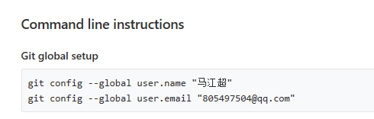

1. 创建项目

在gitlab中创建新项目，输入项目名称。

我的项目路径为JC/test1104 //下面截图里的text1028也为项目名

1. 进入待上传的文件夹中

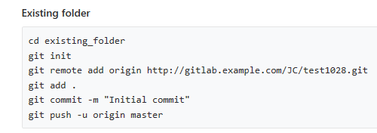

cd demo //我的demo文件夹里的TXT文件为实验文件，

git init

git remote add origin <http://10.103.238.125/JC/test1104.git>

//这里不要用gitlab.example.com，无法ping通，需改为10.103.238.125

//若以gitlab.example.com已经创建了远程库（提示fatal: remote origin already exists.可用 git remote -v指令查看详情），则git remote rm origin，删除之前的库后再执行一次本指令。

git add . //上传文件夹所有文件到本地库

git commit -m "add a txt" //添加改动标识，引号内为标识内容

git push -u origin master

//第一次push时要输入账号密码，我的账号就是刚才项目路径JC/test1104前的JC，由于开账号时设置了昵称和账户名，这里小心别填成昵称。

//若第一次账号密码输入错误，则后续push时不能重新输入账号密码，可在凭据管理（路径见文末图片）中编辑账号密码，再重新push。

//若远端库创建时已有README.md文件，则push时报错error: failed to push some refs to 'http://10.103.238.125/JC/test1104.git' 。原因是gitlab中的README.md文件不在本地代码目录中，可以通过如下命令进行代码合并：

git pull --rebase origin master

然后再git push -u origin master 即可成功。

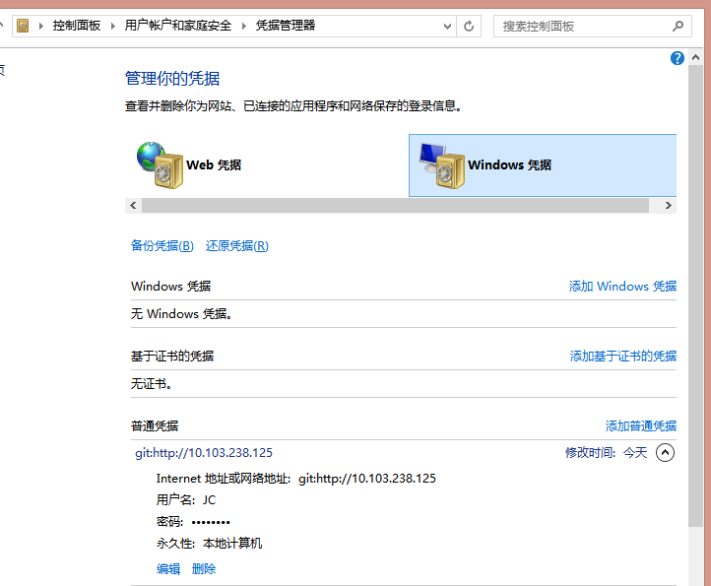

By 马江超 At 2020/11/4